SVN
服务端：VisualSVN Server，可以创建库、创建用户
安装位置：C:\Program Files\VisualSVN Server
总仓库位置：C:\Repositories
现有仓库：
MyCompanyComputer ：https://MS-20170914VSOZ/svn/MyCompanyComputer/
MCC1：https://MS-20170914VSOZ/svn/MCC1/
用户：admin 123456
客户端： TortoiseSVN，导入，更新，提交
安装位置：C:\Program Files\TortoiseSVN
-----------------------------------------------------------------------------------------
学习文档：https://www.runoob.com/svn/svn-install.html SVN教程
推荐学习文档https://www.cnblogs.com/mq0036/p/5250198.html
SVN服务器 下载：https://sourceforge.net/projects/win32svn/ 官网
推荐服务端网站http://subversion.apache.org/packages.html
客户端下载：https://www.visualsvn.com/visualsvn/download/tortoisesvn/
客户端下载https://tortoisesvn.net/downloads.html
一、安装
1、Windows安装SVN：
下载-安装-配置bin目录环境-命令检测
目录结构：安装目录 Subversion
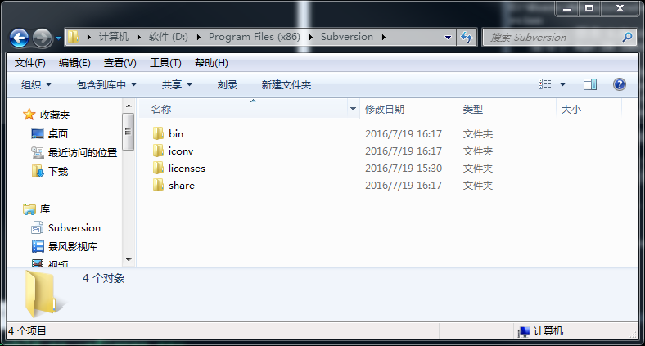
检测命令： svnserve --help
2、CentOS下安装 SVN
Linux一般都自带
先检测：svn –version，没有显示：command not found
安装命令：yum install subversion
3、Ubuntu乌班图安装SVN命令：apt-get install subversion

GIT
下载地址：https://gitforwindows.org/
官网慢，可以用国内的镜像：https://npm.taobao.org/mirrors/git-for-windows/

